Vi ønsker alle valpekjøpere, venner og kjente
en riktig GOD JUL
og et GODT NYTT ÅR!

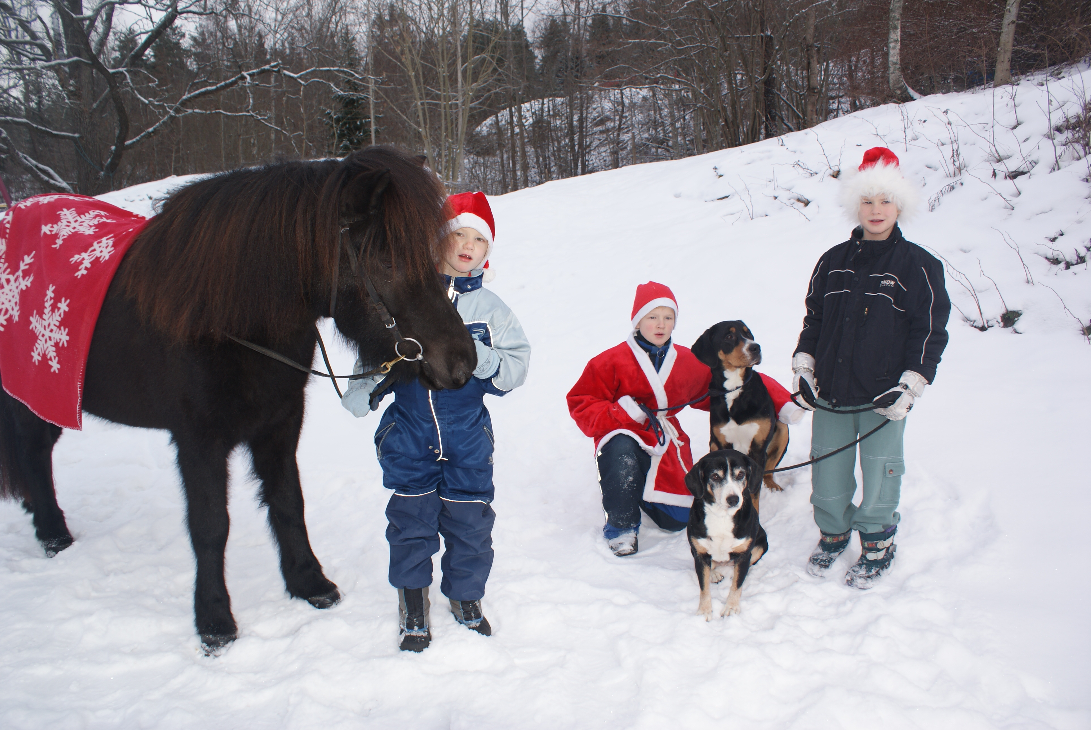

Hilsen alle to- og firbente i Kennel Bjerkhaug.

